МЭРИЯ ГОРОДА НОВОСИБИРСКА

ПОСТАНОВЛЕНИЕ

От 11.10.2012 № 10186

О назначении публичных слушаний по проекту постановления мэрии города Новосибирска «Об утверждении проекта планировки территорий восточной части Дзержинского района»

В целях выявления и учета мнения и интересов жителей города Новосибирска по проекту постановления мэрии города Новосибирска «Об утверждении проекта планировки территорий восточной части Дзержинского района», в соответствии с Градостроительным кодексом Российской Федерации, Федеральным законом от 06.10.2003 № 131-ФЗ «Об общих принципах организации местного самоуправления в Российской Федерации», решением городского Совета Новосибирска от 25.04.2007 № 562 «О Положении о публичных слушаниях в городе Новосибирске», постановлением мэрии города Новосибирска от 06.07.2010 № 206 «О подготовке проекта планировки территорий восточной части Дзержинского района»
ПОСТАНОВЛЯЮ:
1. Назначить публичные слушания по проекту постановления мэрии города Новосибирска «Об утверждении проекта планировки территорий восточной части Дзержинского района» (приложение).
2. Провести 13.11.2012 в 10.00 час. публичные слушания в здании администрации Дзержинского района города Новосибирска (проспект Дзержинского, 16).
3. Создать организационный комитет в следующем составе:
Бородкин Владимир Васильевич | - | председатель НП «Гильдия Проектировщиков Сибири», профессор НГАХА, кандидат архитектуры, заслуженный архитектор Российской Федерации (по согласованию);
Кухарева Татьяна Владимировна | - | главный специалист отдела территориального планирования города Главного управления архитектуры и градостроительства мэрии города Новосибирска;
Лукьяненко Игорь Иванович | - | начальник Главного управления архитектуры и градостроительства мэрии города Новосибирска;
Новокшонов Сергей Михайлович | - | заместитель начальника Главного управления архитектуры и градостроительства мэрии города Новосибирска;
Пискус Владимир Иванович | - | председатель правления Новосибирского отделения Союза архитекторов Российской Федерации (по согласованию);
Позднякова Елена Викторовна | - | заместитель начальника Главного управления архитектуры и градостроительства мэрии города Новосибирска – начальник отдела территориального планирования города;
Полищук Александр Иванович | - | глава администрации Дзержинского района города Новосибирска;
Фефелов Владимир Васильевич | - | заместитель начальника департамента строительства и архитектуры мэрии города Новосибирска – главный архитектор города;
Яцков Михаил Иванович | - | председатель Новосибирского городского комитета охраны окружающей среды и природных ресурсов.
4. Определить местонахождение организационного комитета по адресу: 630091, г. Новосибирск, Красный проспект, 50, кабинет 501, адрес электронной почты: TKuhareva1@admnsk.ru, контактный телефон 227-54-55.
5. Предложить жителям города Новосибирска не позднее пяти дней до даты проведения публичных слушаний направить в организационный комитет свои предложения по внесенному на публичные слушания проекту постановления мэрии города Новосибирска «Об утверждении проекта планировки территорий восточной части Дзержинского района».
6. Организационному комитету организовать мероприятия, предусмотренные частью 5 статьи 28 Градостроительного кодекса Российской Федерации, для доведения до жителей города информации о проекте планировки территорий восточной части Дзержинского района.
7. Возложить на Фефелова Владимира Васильевича, заместителя начальника департамента строительства и архитектуры мэрии города Новосибирска - главного архитектора города, ответственность за организацию и проведение первого собрания организационного комитета.
8. Департаменту строительства и архитектуры мэрии города Новосибирска разместить постановление на официальном сайте города Новосибирска.
9. Департаменту информационной политики мэрии города Новосибирска обеспечить опубликование постановления в установленном порядке.
10. Контроль за исполнением постановления возложить на заместителя мэра города Новосибирска - начальника департамента строительства и архитектуры мэрии города Новосибирска.
Мэр города Новосибирска | В. Ф. Городецкий

Приложение
к постановлению мэрии
города Новосибирска
от 11.10.2012 № 10186

Проект постановления мэрии
города Новосибирска

Об утверждении проекта планировки территорий восточной части Дзержинского района

В целях выделения элементов планировочной структуры, установления параметров планируемого развития элементов планировочной структуры, с учетом заключения по результатам публичных слушаний, в соответствии с Градостроительным кодексом Российской Федерации, решением Совета депутатов города Новосибирска от 21.05.2008 № 966 «О Порядке подготовки документации по планировке территории города Новосибирска», постановлением мэрии города Новосибирска от 29.08.2012 № 8757 «О подготовке проекта планировки территорий восточной части Дзержинского района»
ПОСТАНОВЛЯЮ:
1. Утвердить проект планировки территорий восточной части Дзержинского района (приложение).
2. Департаменту строительства и архитектуры мэрии города Новосибирска разместить постановление на официальном сайте города Новосибирска.
3. Департаменту информационной политики мэрии города Новосибирска в течение семи дней обеспечить опубликование постановления в установленном порядке.
4. Контроль за исполнением постановления возложить на заместителя мэра города Новосибирска - начальника департамента строительства и архитектуры мэрии города Новосибирска.
Мэр города Новосибирска | В. Ф. Городецкий

Приложение
УТВЕРЖДЕНО
постановлением мэрии
города Новосибирска
от _____________ № _____

ПРОЕКТ
планировки территорий восточной части Дзержинского района

1. Чертеж проекта планировки территорий восточной части Дзержинского района. Красные линии, границы зон планируемого размещения объектов социально-культурного и коммунально-бытового назначения, иных объектов капитального строительства, границы зон планируемого размещения объектов федерального значения, объектов регионального значения, объектов местного значения (приложение 1).

2. Чертеж проекта планировки территорий восточной части Дзержинского района. Линии, обозначающие дороги, улицы, проезды, линии связи, объекты инженерной и транспортной инфраструктур, проходы к водным объектам общего пользования и их береговым полосам (приложение 2).
3. Положение о размещении объектов капитального строительства местного значения, а также о характеристиках планируемого развития территории, в том числе плотности и параметрах застройки территории и характеристиках развития систем социального, транспортного обслуживания и инженерно-технического обеспечения, необходимых для развития территории (приложение 3).

____________

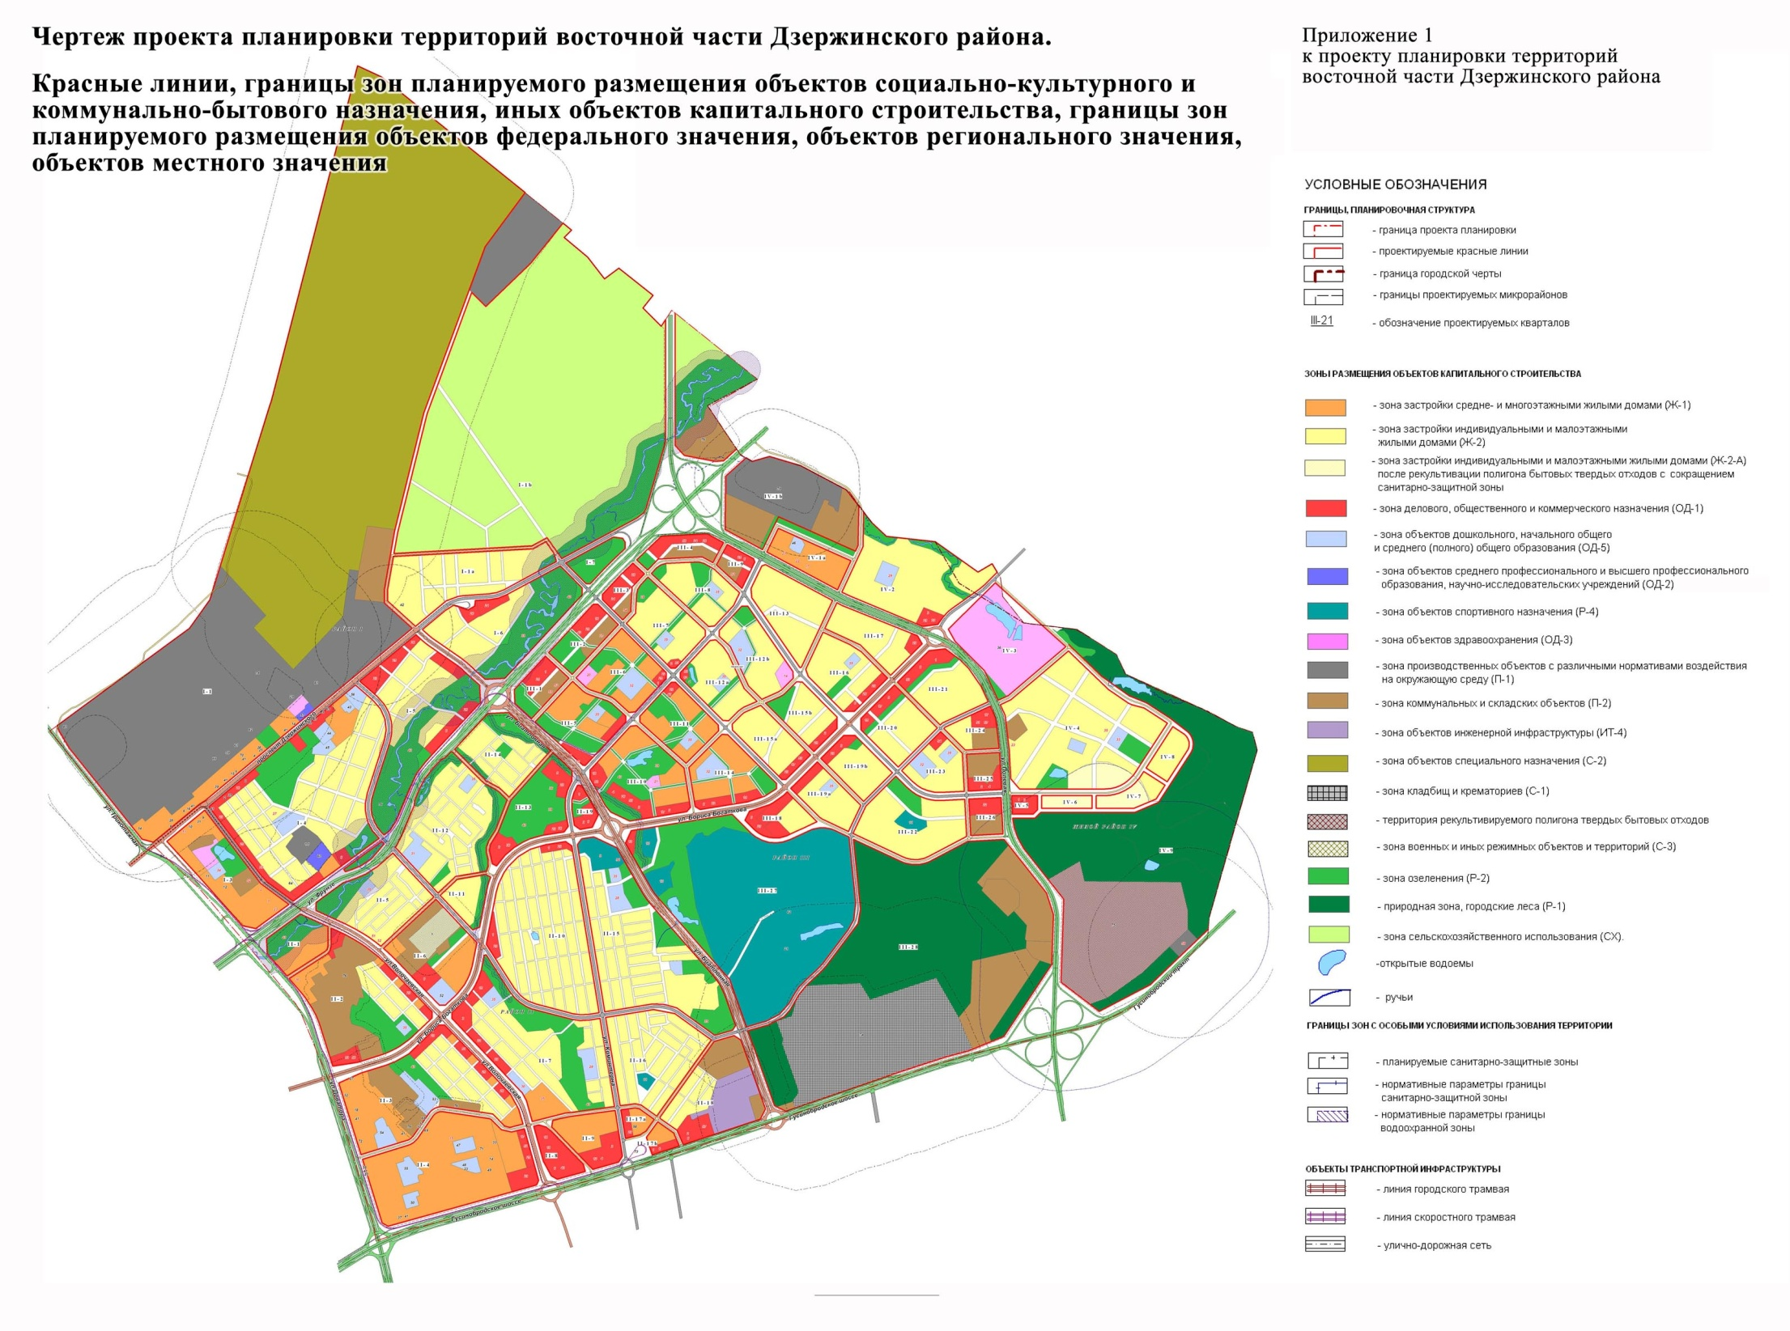
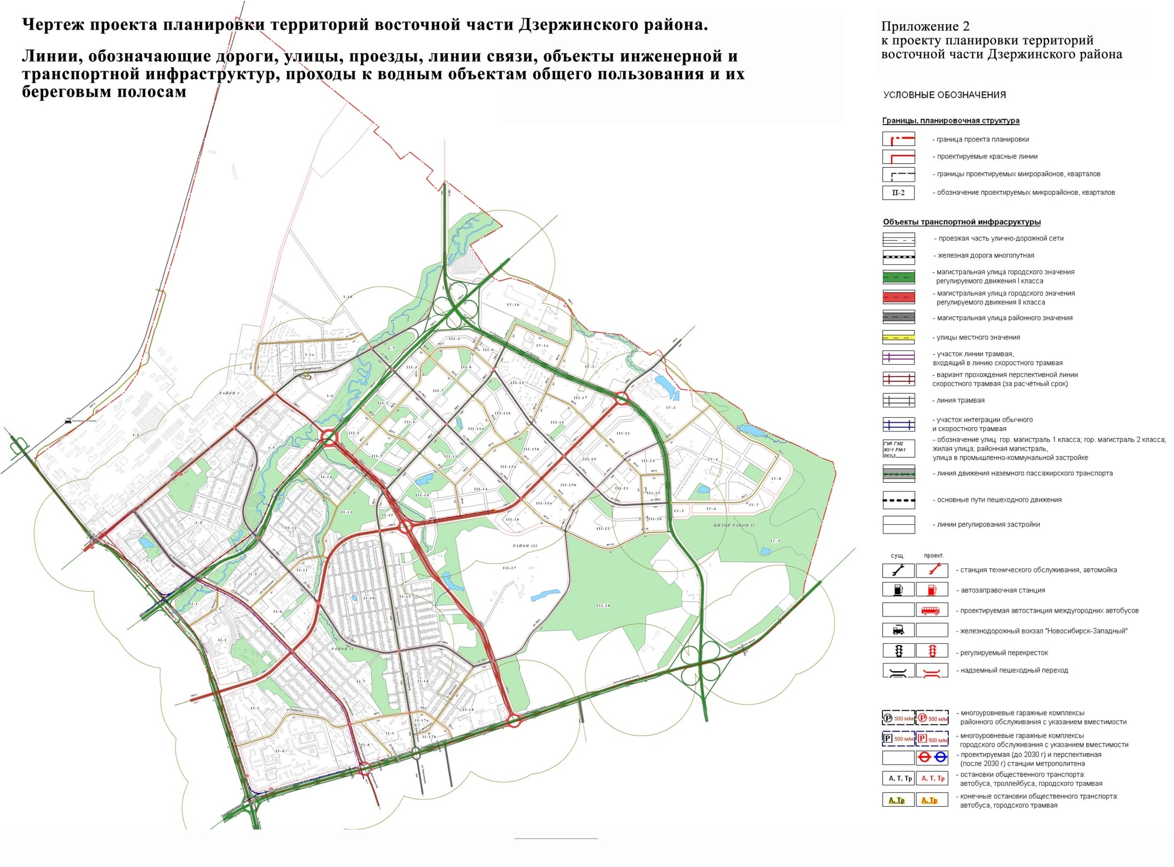
Приложение 3
к проекту планировки территорий восточной части Дзержинского района

ПОЛОЖЕНИЕ
о размещении объектов капитального строительства местного значения, а также о характеристиках планируемого развития территории, в том числе плотности и параметрах застройки территории и характеристиках развития систем социального, транспортного обслуживания и инженерно-технического обеспечения, необходимых для развития территории

1. Характеристика современного использования территории
Восточная часть Дзержинского района, в проекте планировки, ограничена с севера – полосой отвода железной дороги восточного направления, с запада – ул. Трикотажной и ул. Доватора, с юга – Гусинобродским шоссе, переходящим в Гусинобродский тракт, с востока – границей города Новосибирска.
Площадь планируемой территории, согласно заданию на проектирование - 2768,0 га.
Планируемая территория функционально разнообразна и включает в себя:
застройку многоэтажными жилыми домами по пр. Дзержинского, ул. Доватора, примыкающей к ней части Гусинобродского шоссе, ул. Есенина;
застройку одноэтажными и малоэтажными жилыми домами усадебного типа в срединной части территории, формируемой ул. Волочаевской, ул. Коминтерна, восточной частью пр. Дзержинского;
застройку садово-дачных товариществ, продолжающих своей западной частью малоэтажную застройку, на востоке выходящих к ул. Полякова и коттеджной застройке, на севере и северо-востоке протяженных в меридиональном направлении от территории биатлонного комплекса до промышленной зоны и границы города;
промышленные, транспортные и складские объекты;
объекты торгового назначения, кладбище, свалку твердых бытовых отходов, расположенные вдоль Гусинобродского шоссе;
водные объекты;
природную зону с городскими лесами и объектами спортивно-оздоровительного назначения – лыжной базой и биатлонным комплексом.
Рельеф планируемой территории переменный – относительно ровные площадки рассекаются оврагами, ручьями, существуют резкие изменения рельефа в спортивной зоне и примыкающей природной зоне. Преобладающим является слабое понижение рельефа в северном и западном направлении.
На территории имеется резерв для увеличения площади жилой застройки, создания зеленых зон отдыха и досуга, занятий физической культурой. Для этого необходимо провести инженерную подготовку территории, обеспечение соответствующими инженерными и транспортными коммуникациями.
Особенностями современного состояния планировочной структуры проектируемой зоны являются территориальная разобщенность ее составных частей, отделенных друг от друга естественными и искусственными преградами, недостаточная связанность городских магистралей, хаотичность и бессистемность застройки с нечеткой планировочной организацией территории.
Основными магистралями, по которым осуществляется связь проектируемой зоны с другими территориями и центром города, являются пр. Дзержинского, Гусинобродское шоссе, ул. Бориса Богаткова, ул. Волочаевская, ул. Полякова, ул. Коминтерна.
Существующая улично-дорожная сеть слабо организована и недостаточно обеспечивает необходимые функциональные связи.
К особым условиям использования территории следует отнести наличие санитарно-защитных зон от объектов промышленного, коммунального и транспортного назначения, а также от существующего кладбища «Гусинобродское».
В настоящее время 20,1 % планируемой территории занято многоквартирной и индивидуальной жилой застройкой. Кроме того на территории расположены участки объектов торгового, производственного, коммунально-складского назначения, объектов транспортной, инженерной инфраструктур. Садово-дачные товарищества занимают 12 % территории. Около 5 % занимают территории специального назначения (кладбище, свалка).
Доля используемой территории составляет 78,92 %, прочие территории – 21,08 %, из которых 1,1 % уже предоставлено застройщикам для размещения объектов капитального строительства.

Таблица 1
Баланс существующего использования территории

№  п. | Вид использования | Площадь, га | Процент к итогу

1 | 2 | 3 | 4
1 | Жилая застройка, в том числе: | 556,31 | 20,09
1.1 | Многоэтажная | 38,81 | 1,40
1.2 | Средней этажности | 91,99 | 3,32
1.3 | Индивидуальная усадебная | 425,51 | 15,37
2 | Общественно-деловая застройка, в том числе: | 75,74 | 2,74
2.1 | Объекты делового, общественного и коммерческого назначения | 7,10 | 0,26
2.2 | Объекты среднего и высшего профессионального образования, научно-исследовательские учреждения | 3,64 | 0,13
2.3 | Объекты здравоохранения, социального обеспечения | 22,65 | 0,82
2.4 | Объекты спортивно-оздоровительного назначения | 42,35 | 1,53
3 | Рекреация, озеленение общего пользования, водоемы, в том числе: | 319,51 | 11,55
3.1 | Зеленые насаждения общего пользования | 16,4 | 0,6
3.2 | Городские леса, водоемы | 303,11 | 6,71
4 | Производственная застройка, в том числе: | 200,31 | 7,24
4.1 | Производственные объекты | 159,34 | 5,76
4.2 | Коммунально-складские объекты | 40,97 | 1,48
5 | Улично-дорожная сеть | 359,3 | 12,98
6 | Территория сельскохозяйственного использования, в том числе: | 327,58 | 11,83
6.1 | Садово-дачные товарищества | 327,58 | 11,83
7 | Территории специального назначения, в том числе: | 463,05 | 16,73
7.1 | Кладбище | 60,85 | 2,20
7.2 | Полигон твердых бытовых отходов | 59,76 | 2,16
7.3 | Режимные | 342,44 | 12,37
8 | Итого используемой территории | 2184,54 | 78,92
9 | Прочие территории, в том числе: | 466,20 | 16,84
9.1 | Территории, предоставленные для перспективной застройки | 30,12 | 1,10
 | Всего: | 2768,0 | 100,0

В течение расчетного срока изменится функциональное назначение отдельных территорий. Территория жилой застройки увеличится, также увеличатся территории объектов делового, общественного и коммерческого назначения, коммунально-складские и транспортные территории. В целом эффективность использования территории на расчетный срок возрастет.

2. Основные направления градостроительного развития территории

В соответствии с решениями Генерального плана города Новосибирска проектируемая территория является северной частью (зона 3-1) восточного планировочного сектора.
Основными градоформирующими факторами зоны являются:
территориальное развитие города в восточном направлении с реконструкцией данной зоны и изменением функционального назначения участков, предназначенных для садово-дачных товариществ, а также одно-, двухэтажного жилищного фонда с переводом в статус жилой многоэтажной зоны;
создание устойчивых транспортных связей с основными структурными элементами города посредством планирования строительства городских магистралей I класса: ул. Трикотажной, Гусинобродского шоссе, продолжения ул. Фрунзе, ул. Полякова, а также магистралей II класса: продолжения ул. Бориса Богаткова, новой магистрали, параллельной ул. Волочаевской, ул. Коминтерна.
Основной объем жилищного строительства запланирован в центральной части территории с развитием на восток до существующей черты города.
Принятые в Генеральном плане города Новосибирска границы жилой застройки не изменяются. Частично изменены размеры функциональных жилых зон. Сохранен сложившийся массив малоэтажной застройки в западной половине территории, где по Генеральному плану города Новосибирска предусмотрены многоэтажные жилые дома. Зона многоэтажной застройки перенесена в центральную часть территории, на место существующих садово-дачных товариществ, заняв западную окраину малоэтажной застройки, предусмотренной генпланом.
Планировочная структура новой застройки решена в виде кварталов. Общественно-деловые здания расположены на границах кварталов, вдоль улиц. Жилая и социально ориентированная застройка находится внутри кварталов. В пределах пешеходной доступности предусматриваются учреждения обслуживания, остановки транспорта.
Обеспечиваются внутриквартальные связи. Пешеходные аллеи и зеленые коридоры лентами проходят по территории, соединяют жилые кварталы, школы, детские сады и другие объекты, выходя на магистральные улицы.
Объекты коммунального назначения, в том числе гаражи и автостоянки, предусмотрены второй полосой, между общественно-деловой зоной и жилой зоной, вдоль ул. Фрунзе, ул. Полякова, удовлетворяя потребности жителей и работающих.
В центре территории, у пересечения новых магистральных улиц, сформировано акцентирующее ядро общественно-деловой застройки с озеленением, переходящим в природную зону.
Южнее располагается большой массив зоны городских лесов с территорией биатлонного комплекса. Новая магистраль, соединяющая Гусинобродское шоссе на юге, с продолжением ул. Бориса Богаткова, ул. Фрунзе, пр. Дзержинского на севере, проходит между жилой зоной на западе и рассматриваемой зоной городских лесов на востоке. Она существенно улучшает транспортную доступность к этой природной среде, с большим оздоровительным и спортивным потенциалом, не только для жителей Дзержинского района.
Река Каменка протекает с запада на восток по планируемой территории, большей частью вдоль ул. Фрунзе. В границах нормативных параметров ее водоохраной зоны предусматривается озеленение, пешеходные аллеи. Благоустройство, озеленение предусматриваются также в границах нормативных параметров водоохранных зон двух малых рек, впадающих в реку Каменку с южной стороны. Пересечения рек с дорогами планируются с устройством водопропускных труб.
Существующая промышленная зона на севере территории ограничена окружающей застройкой и развития по площади не получает.
В проекте сохраняются и развиваются территории жилой застройки. Общая площадь территории жилой застройки составляет 24,4 % от всей территории проектируемого района. Зоны общественно-деловой застройки занимают 8,7 %. На расчетный срок планируется достижение нормативных показателей по обеспеченности территориями озеленения общего пользования.

Таблица 2
Проектный баланс территории

№ п. | Вид использования | Площадь, га | Процент к итогу

1 | 2 | 3 | 4
1 | Жилая застройка, в том числе: | 674,98 | 24,38
1.1 | Многоэтажная | 70,60 | 2,55
1.2 | Средней этажности | 120,70 | 4,36
1.3 | Индивидуальная усадебная | 483,68 | 17,47
2 | Общественно-деловая застройка, в том числе: | 240,95 | 8,7
2.1 | Объекты делового, общественного и коммерческого назначения | 108,66 | 4,0
2.2 | Объекты среднего и высшего профессионального образования, научно-исследовательские учреждения | 3,64 | 0,1
2.3 | Объекты здравоохранения, социального обеспечения | 30,47 | 1,1
2.4 | Объекты спортивно-оздоровительного назначения | 98,18 | 3,5
3 | Рекреация, озеленение общего пользования, водоемы, в том числе: | 553,40 | 19,98
3.1 | Зеленые насаждения общего пользования | 205,40 | 7,42
3.2 | Городские леса, водоемы | 303,11 | 10,94
3.3 | Санитарно-защитные зоны | 44,89 | 1,62
4 | Производственная застройка, в том числе: | 287,16 | 10,4
4.1 | Производственные объекты | 170,34 | 6,2
4.2 | Коммунально-складские объекты | 116,82 | 4,2
5 | Улично-дорожная сеть | 379,37 | 13,7
6 | Территории сельскохозяйственного использования, в том числе: | 169,09 | 6,11
6.1 | Садово-дачные товарищества | 169,09 | 6,11
7 | Территории специального назначения, в том числе: | 463,05 | 16,73
7.1 | Кладбище | 60,85 | 2,20
7.2 | Полигон твердых бытовых отходов | 59,76 | 2,16
7.3 | Режимные | 342,44 | 12,37
 | Итого: | 2768,0 | 100,0

3. Улично-дорожная сеть и транспорт

Основной целью проектных решений, касающихся развития улично-дорожной сети и транспортного обслуживания, является увеличение транспортно-коммуникативной связанности территории района и его активная интеграция в развивающуюся транспортную систему Новосибирска.
В настоящее время на территории района проектирования улично-дорожная сеть представлена магистральными улицами городского и районного значения, улицами местного значения.
Общая конфигурация магистральной сети в проектируемом районе имеет радиальный характер и отражает ярко выраженное тяготение к общегородскому центру – пр. Дзержинского, Гусинобродское шоссе, проектируемая часть ул. Фрунзе.
Из-за несбалансированности соотношения селитебной застройки и территории мест приложения труда население Дзержинского района вынуждено совершать поездки в центр и другие районы города. Кроме того, через территорию проектирования проходит значительный поток транзитного транспорта, в том числе грузового в кузбасском направлении.
В пределах проектируемого района имеется один пешеходный мост как элемент внеуличного перехода. Остальные пешеходные переходы через дороги и улицы регулируются (или не регулируются) светофорами. На территории проектирования недостаточно, а в некоторых районах отсутствуют, благоустроенные пешеходные пространства. Существующие озелененные пространства и лесные массивы недостаточно эффективно используются для организации отдыха населения, в том числе пешеходных прогулок.
Основные проблемы транспортного обслуживания восточной части Дзержинского района:
недостаточная плотность улично-дорожной сети;
неравномерное распределение плотности улично-дорожной сети по территории, от высокой до крайне низкой;
отсутствие (незавершенность) системы дуговых магистралей;
недостаток организованной территории для автостоянок;
наличие значительного транзита, в том числе грузового, не обеспеченного непрерывностью движения по общегородским магистралям;
недостаток развязок в разных уровнях на пересечении магистральных улиц общегородского значения;
неполный охват селитебных территорий пешеходной доступностью до остановок общественного транспорта;
недостаток пешеходных пространств и переходов через магистральные улицы, решенных в разных уровнях.
В целом территория имеет низкий уровень транспортной связанности, улично-дорожная сеть района не в полной мере обеспечивает транспортные потребности населения района и города и требует серьезных мероприятий по ее развитию.
Основными направлениями совершенствования улично-дорожной сети предлагаются:
развитие узлов на въездных магистралях в город, обслуживающих междугородние связи города;
формирование системы городских магистралей, создающих планировочный каркас улично-дорожной сети, обеспечивающих устойчивую транспортную связанность проектируемой территории и повышающих общий потенциал градостроительного и социально-экономического развития района;
обеспечение в перспективе (за расчетный срок) возможности перевода магистральных улиц городского значения I класса в режим непрерывного и впоследствии скоростного движения;
обеспечение отвода транзитного и грузового транспорта от зоны центра города за счет формирования системы дуговых магистралей;
трассировка коридоров новых транспортных магистралей с учетом минимизации сноса существующей застройки;
развитие системы общественного транспорта, в том числе скоростного трамвая;
формирование системы пешеходных путей (бульваров) и максимальная изоляция пешеходного движения от транспортного движения.
Улучшенные условия движения транспорта на магистральных улицах общегородского значения обеспечивается следующими мероприятиями:
реконструкцией транспортных узлов в местах пересечения с магистралями, несущими интенсивную транспортную загрузку, с преимущественным устройством развязок движения в разных уровнях;
расширением проезжих частей на основном протяжении по возможности не менее чем до шести полос движения в обоих направлениях;
подключением местного движения, как правило, по системе местных проездов.
Система пешеходного движения на территории проектируемого района организована с учетом двух основных принципов:
максимально возможного планировочного разведения пешеходных и транспортных потоков с их пересечением (сближением) в транспортно-общественных узлах, остановках общественного транспорта;
формирования сети пешеходных путей, связывающих озелененные пространства общего пользования в единую непрерывную систему.
При формировании системы пешеходного движения используются следующие основные элементы:
системы пешеходных бульваров, расположенных в пределах красных линий микрорайонов, но обособленных линиями регулирования застройки (районы нового строительства);
системы пешеходных бульваров на жилых улицах, магистралях районного значения (в условиях реконструкции);
системы пешеходных бульваров и рекреационных пространств в долинах малых рек и ручьев, в залесенных территориях;
системы тротуаров, расположенных в пределах магистральных улиц, улиц местного значения;
пешеходные площади при транспортно-пересадочных узлах, объектах массового посещения;
внутриквартальные дорожки и тротуары.
Сеть бульваров сориентирована в направлении размещения объектов массового посещения, в том числе транспортно-пересадочных узлов, объектов массового отдыха, спортивных сооружений, объектов школьного и дошкольного образования.
Пешеходные зоны и пути движения проектируются с твердым покрытием (асфальтобетон, тротуарная плитка). Переходы через проезжую часть магистральных улиц намечаются у перекрестков, сопряженных с интенсивным пешеходным движением, остановок общественного транспорта, через 200 - 400 м в одном или двух уровнях.
На территории проектирования предусмотрено обслуживание пассажирских перевозок различными видами общественного транспорта. В настоящее время здесь представлены трамвайные, троллейбусные, автобусные линии, пригородный железнодорожный транспорт (железнодорожный вокзал «Новосибирск-Восточный»).
Предусматривается развитие метрополитена по территории проектирования. Планируется строительство трех линий метрополитена в створе ул. Трикотажной, пр. Дзержинского и Гусинобродского шоссе, четырех станций метрополитена – Дворец культуры им. Чкалова, Сад Дзержинского, Гусинобродская и Молодежная.
Планируемая система хранения и обслуживания индивидуального автотранспорта должна обеспечить постоянное и временное хранение транспортных средств, исходя из расчетного уровня автомобилизации населения в размере 400 машин на 1000 жителей согласно местным нормативам градостроительного проектирования города Новосибирска.
Для обслуживания объектов общественной застройки потребуется значительное количество приобъектных автостоянок, расчет и решение об их размещении должны приниматься в ходе архитектурно-строительного проектирования.
В настоящее время на территории имеются гаражные комплексы различного вида, а также открытые автопарковки различных размеров и вместимости. Для размещения расчетного количества автотранспортных средств необходимо проведение системных мероприятий, предусматриваемых на различных стадиях проектирования и реализации проектов. На этапе разработки проекта планировки территории формируются решения функционально-планировочного характера, предусматривающие зонирование территории для размещения крупных гаражных и парковочных комплексов.
Проектом предусмотрена организация многоуровневой системы хранения автотранспорта, состоящей из следующих элементов:
многоэтажных гаражных комплексов городского обслуживания с радиусами доступности до 800 м (1500 м в условиях реконструкции), расположенных вне жилых территорий (10 % потребности в парковочных местах);
многоэтажных комплексов районного обслуживания с радиусами доступности до 150 м и вместимостью до 500 машино-мест (не менее 40 % расчетной потребности в парковочных местах);
открытых парковок и гаражей местного обслуживания, расположенных на придомовых территориях и земельных участках в структуре микрорайонов, кварталов (не менее 50 % расчетной потребности в парковочных местах);
парковочных мест постоянного хранения в пределах индивидуальных землевладений на территории индивидуальной усадебной застройки (до 100 % расчетного парка);
парковочных мест временного хранения в пределах улично-дорожной сети, парковочных карманов;
парковочных мест для обслуживания объектов общественной застройки в пределах застраиваемого участка: подземных и надземных автопаркингов, в том числе многоуровневых открытых парковок (требуемая вместимость парковок в пределах застраиваемых участков определяется и обеспечивается на этапе подготовки проектной документации строительства соответствующего объекта).
Общая площадь территории паркингов районного и городского обслуживания для хранения индивидуальных транспортных средств жителей составит 39,2 га.
В результате планируемых мероприятий обеспечивается размещение необходимого количества парковочных мест для хранения индивидуального транспорта жителей проектируемого района.

4. Инженерное обеспечение территории

4.1. Электроснабжение

Электроснабжение потребителей в настоящее время осуществляется централизованно от шести подстанций (далее – ПС) 110 кВ.
Питание потребителей осуществляется через семь распределительных пунктов, подключенных к ПС, по двум раздельно работающим линиям.
Электрическая нагрузка существующих потребителей проектируемого района составляет 35,0 МВт. Годовое потребление электроэнергии в 2008 году составило 119,8 млн. кВт час.
В соответствии с предложениями по развитию электрических сетей с учетом программы развития ОАО «Региональные электрические сети» до 2015 года и предложений филиала ОАО «РЭС» «Восточные электрические сети» проектом предусматривается:
перевод ПС «Волочаевская» на напряжение 220 кВ с установкой двух трансформаторов 220/110/10 кВ мощностью 40 МВА и строительством отпайки от ЛЭП-220 кВ ПС «Отрадная-Заря»;
реконструкция ПС «Северная» с установкой двух трансформаторов 110/10/6 кВ мощностью 40 МВА и строительством закрытого распределительного устройства ЗРУ-10 кВ.
Для электроснабжения районов и жилых массивов планируется строительство трех новых распределительных пунктов 10 кВ и прокладка 12,7 км кабельных линий 10 кВ.
Указанные мероприятия позволят увеличить пропускную способность сетей и создадут техническую возможность для подключения электрической мощности 77,1 МВт, в том числе 42,1 МВт перспективной нагрузки объектов нового строительства.

4.2. Водоснабжение

Существующая схема водоснабжения территории восточной части Дзержинского района города Новосибирска представляет собой централизованную систему подачи воды. Основные магистральные сети закольцованы. Вода по своему составу соответствует требованиям ГОСТ Р 51232-98 и
СанПиН 2.1.4.1074-01.
Водоснабжение рассматриваемой территории осуществляется от водоводов верхней зоны.
Внутри существующих микрорайонов в целях пожаротушения проложены кольцевые сети водопровода Д 150 – Д 500 мм. Многоэтажная жилая застройка снабжается водой через центральные тепловые пункты (далее – ЦТП) и индивидуальные тепловые пункты (далее – ИТП) от повысительных насосов.
Для обеспечения стабильного водоснабжения существующей и проектируемой застройки на данной территории необходимо построить второй водопровод Д 500 мм от водоводов верхней зоны Д 1000 мм до понизительной насосной станции (далее – ПНС) «Раздольное».
Водоснабжение территории возможно от существующих и вновь выстроенных магистральных сетей водопровода.
Проектом предусматривается дальнейшее развитие централизованной системы водоснабжения, при этом намечается максимальное использование существующих сетей водопровода с заменой труб на больший диаметр там, где необходимо.
Водопроводы основных колец трассированы по дорогам внутри микрорайонов с сохранением существующих водопроводных сетей. Для нужд пожаротушения на кольцевой сети предусматриваются пожарные гидранты.

4.3. Канализация

Территория в границах проекта планировки имеет централизованную систему канализации.
Канализование существующей застройки, промышленных предприятий осуществляется системой уличных коллекторов и насосными станциями перекачки в существующие коллектора Д 500 – Д 1200 мм. На территории в границах проекта планировки имеется одна насосная станция подкачки, находящаяся на балансе муниципального унитарного предприятия города Новосибирска «ГОРВОДОКАНАЛ». Для обеспечения возможности перспективного развития существующей и проектируемой застройки данной территории необходимо построить коллектор Д 500 мм по Гусинобродскому шоссе от коллектора Д 500 мм в районе городской магистрали ГМ-1 (продолжение ул. Полякова) до коллектора Д 500 мм по ул. Карбышева.
Канализование проектируемой застройки осуществляется системой уличных коллекторов и насосными станциями перекачки в существующие коллекторы Д 500 мм, Д 800 мм, Д 1500 мм.
Для канализования проектируемой застройки предусмотрено три насосных станции перекачки.

4.4. Теплоснабжение

В настоящее время теплоснабжение восточной части Дзержинского района осуществляется от Новосибирской ТЭЦ-5, котельной ОАО «Стройкерамика» по ул. Полякова, 1, котельной по ул. Технической, 19 и локальной котельной № 10 по ул. Европейской, 4.
Потребители тепла в границах проекта планировки обеспечиваются централизованным теплоснабжением и горячим водоснабжением от ЦТП, а также через ИТП.
Проектом предусматривается централизованная система теплоснабжения для существующих, проектируемых жилых, административных и общественных зданий.
Основное увеличение тепловой нагрузки в границах проектируемого района связано с предполагаемой многоэтажной застройкой кварталов.
Теплоснабжение части проектируемой жилой застройки кварталов на расчетный срок строительства до 2030 года предлагается осуществить от новой блочной модульной котельной.
Развитие теплосетевого хозяйства города Новосибирска предусматривает ряд мероприятий по улучшению теплоснабжения в проектируемом районе:
завершение строительства второй очереди ПНС-11 по ул. Доватора;
перекладка теплотрассы 2 Д 700 мм на 2 Д 1200 мм протяженностью 2200 м по ул. Национальной от ПНС-6 до пр. Дзержинского;
строительство теплотрассы 2 Д 1000 мм протяженностью 900 м по ул. Национальной, связывающей ПНС-11 и ПНС-6.
Реализация этих мероприятий позволит дополнительно подключить тепловые нагрузки в проектируемом районе.
Для подачи расчетного количества тепла к микрорайонам (кварталам) необходимо, в дополнение к существующим сетям, построить внеплощадочные и распределительные теплосети.

4.5. Газоснабжение

В настоящее время территория в границах проекта планировки частично газифицирована и осуществляется природным и сжиженным газом. Газоснабжением охвачено ориентировочно 40 % жилого фонда.
Источником газоснабжения является природный газ, транспортируемый по магистральному газопроводу Уренгой – Омск – Новосибирск. Подача газа к потребителям предусматривается через газораспределительные станции (далее – ГРС) ГРС-2, расположенную в восточной части города, и ГРС-6, расположенную в северной части города. Газораспределительные сети от ГРС-6 и ГРС-2 закольцованы.
В жилой застройке района также используется сжиженный газ.
Схемой газоснабжения города Новосибирска, разработанной ООО «СИБГИПРОНИИГАЗ» в 2008 году, предусматривается перевод существующей жилой застройки и промышленных объектов, использующих сжиженный углеводородный газ, на природный газ.
Для обеспечения всех существующих и перспективных потребителей природным газом схемой газоснабжения г. Новосибирска запланированы модернизация существующих ГРС-2, ГРС-6 с сохранением существующих газопроводов, увеличение пропускной способности существующих газопроводов и обеспечение необходимого давления у конечных потребителей.
Распределение газа по кварталам предусматривается по следующей схеме:
газопроводами высокого давления до 12 кгс/кв. см – от ГРС до головного газорегуляторного пункта (далее – ГГРП);
газопроводами высокого давления до 6,0 кгс/кв. см - от ГГРП до отопительных котельных, предприятий, газорегуляторных пунктов для жилых домов;
газопроводами низкого давления до 300 мм в. ст. - от газорегуляторных пунктов до жилых домов.
Ориентировочный годовой расход газа по проектируемому району на индивидуально-бытовые нужды и отопление жилых домов составит 15824 тыс. куб. м.

4.6. Сети связи

В настоящее время восточная часть Дзержинского района попадает в зону обслуживания следующих существующих станций:
АТС-261 по ул. Липецкой, 25, монтированная емкость 9210 номеров;
УМСД-24020 по ул. Полякова, 1, монтированная емкость 512 номеров;
УМСД-2400 по ул. Технической (Есенина) контейнер, монтированная емкость 864 номера.
Дома частного сектора оснащены проводным радиовещанием.
Емкость телефонной сети жилого сектора согласно нормам проектирования определена с учетом 100 % телефонизации квартир. Потребное количество телефонов (абонентов) определяется исходя из расчетной численности населения с применением коэффициента семейности (к=3,5), с учетом телефонов коллективного пользования и административно-бытового назначения.

4.7. Инженерная подготовка территории

Проектируемая территория Дзержинского района расположена на окраине, в восточной части города. С запада на восток территорию пересекает долина реки Каменки. По логам проходят река Водопойка, река Нарнистая, впадающие в реку Каменку.
Территория района постепенно повышается с запада на восток и образует три ступени:
поверхность первой ступени слабо расчлененная;
поверхность второй ступени – чередование широких увалов и равнин;
третью ступень геологического строения в Дзержинском районе образует Приобское плато.
Проектируемый район относится к Волочаевскому плато и Михайловской возвышенности с абсолютными отметками поверхности 130 – 211 м. Местность имеет общий уклон в сторону реки Каменки. Рельеф местности волнистый, осложненный сетью логов и лощин.
Во время снеготаяния и сильных дождей происходит размыв логов и лощин, что приводит к оврагообразованию. Характерной особенностью рельефа является наличие большого количества западин, которые служат сборниками атмосферных вод и источником обводнения нижележащих слоев.
Для организованного отвода поверхностного стока с территории жилого района, а также защиты от загрязнения поверхностных и грунтовых вод, сбрасываемых в реку Каменку, проектом предусмотрена инженерная подготовка территории.
В состав работ по инженерной подготовке включены следующие виды работ:
вертикальная планировка;
устройство водостоков;
очистка поверхностного стока;
расчет очистных сооружений;
охрана окружающей среды.
В основу планового и высотного решения территории положена сеть существующих улиц. Все существующие капитальные покрытия сохраняются.
В зоне новой застройки вертикальная планировка решена с небольшим превышением микрорайонов над уличной сетью для обеспечения выпуска с их территории поверхностных стоков в лотки уличных проездов.
Часть существующей застройки территории находится в зоне затопления 1 % паводками реки Каменки. Проектом предусматривается защита жилой застройки от 1 % паводка за счет строительства дамбы до незатопляемых отметок.
Водосточная сеть запроектирована из открытых и закрытых водостоков. Открытые водостоки запроектированы в зоне малоэтажной застройки и представляют собой придорожные канавы, расположенные по обе стороны от проездов и собирающие поверхностный сток, отводящие его в водоприемные колодцы и далее в закрытую водосточную сеть. В местах пересечения канав с автодорогами и полотном железной дороги устраиваются трубчатые переезды.
Закрытые водостоки предусмотрены из железобетонных труб.
Вертикальная планировка решена с общим уклоном на северо-запад в сторону реки Оби.
В проекте предусматривается спрямление и расчистка русла реки Каменки на свободной от застройки территории и взятие реки в коллектор на участке проектируемой магистрали по ул. Фрунзе.

5. Основные технико-экономические показатели

Таблица 3

№  п. | Наименование показателей | Единица измерения | Современное состояние на 2011 год | Расчетный срок, на 2030 год

1 | 2 | 3 | 4 | 5
 | 1. Территория
1.1 | Площадь проектируемой территории, в том числе территории: | га | 2768,0 | 2768,0
1.1.1 | Жилая застройка, в том числе: | га | 556,31 | 674,98
1.1.1.1 | Многоэтажная | га | 38,81 | 70,6
1.1.1.2 | Средней этажности | га | 91,99 | 120,7
1.1.1.3 | Индивидуальная усадебная | га | 425,51 | 483,68
1.1.2 | Общественно-деловая застройка, в том числе: | га | 75,74 | 240,95
1.1.2.1 | Объекты делового, общественного и коммерческого назначения | га | 7,1 | 108,66
1.1.2.2 | Объекты среднего и высшего профессионального образования, научно-исследовательские учреждения | га | 3,64 | 3,64
1.1.2.3 | Объекты здравоохранения, социального обеспечения | га | 22,65 | 30,47
1.1.2.4 | Объекты спортивно-оздоровительного назначения | га | 42,35 | 98,18
1.1.3 | Рекреация, озеленение общего пользования, водоемы | га | 319,51 | 553,4
1.1.4 | Производственная застройка | га | 200,31 | 287,16
1.1.5 | Территория сельскохозяйственного использования, в том числе: | га | 327,58 | 169,09
1.1.5.1 | Садово-дачные товарищества | га | 327,58 | 169,09
1.1.6 | Территории специального назначения, в том числе: | га | 463,05 | 463,05
1.1.6.1 | Кладбище | га | 60,85 | 60,85
1.1.6.2 | Полигон твердых бытовых отходов | га | 59,76 | 59,76
1.1.6.3 | Режимные | га | 342,44 | 342,44
1.1.7 | Прочие территории | га | 466,2 | -
 | 2. Население
2.1 | Численность населения | тыс. чел. | 48,5 | 72,0
2.2 | Плотность населения жилой застройки, в том числе: | чел./га | 87 | 107
2.2.1 | Средне- и многоэтажной | чел./га | 230 | 270
2.2.2 | Индивидуальной усадебной | чел./га | 43 | 42
 | 3. Жилищный фонд
3.1 | Средняя обеспеченность населения общей площадью жилья | кв.м/ чел. | 18,2 | 30,0
3.2 | Общий объем жилищного фонда, в том числе: | тыс. кв.м | 882,4 | 2168,9
3.2.1 | Средне- и многоэтажная застройка | тыс. кв. м | 547,9 | 1554,5
3.2.2 | Индивидуальная застройка | тыс. кв. м | 334,5 | 614,4
3.3 | Существующий сохраняемый жилищный фонд | тыс. кв. м | нет  данных | 827,2
3.4 | Убыль жилищного фонда | тыс. кв. м | нет  данных | 55,2
3.5 | Объем нового жилищного строительства | тыс. кв. м | нет  данных | 1341,7
4. Объекты социального и культурно-бытового
обслуживания населения
4.1 | Детские дошкольные учреждения | мест | 1004 | 2694
4.2 | Общеобразовательные школы | мест | 3376 | 8596
4.3 | Детские школы искусств | мест | 300 | 600
4.4 | Детско-юношеские спортивные школы | мест | 500 | 1100
4.5 | Учреждения культуры, искусства, досуга | мест | - | 2360
4.6 | Физкультурно-спортивные залы, помещения | кв. м  пола | - | 4400
4.7 | Бассейны | кв. м зеркала воды | - | 1160
4.8 | Поликлиники для детей | посещений в смену | 248 | 345
4.9 | Поликлиники | посещений в смену | 1582 | 2032
4.10 | Здания общей врачебной практики | объект | - | 4
4.11 | Обеспеченность зелеными насаждениями общего пользования | кв. м/чел. | 3,4 | 28,5
 | 5. Транспортная инфраструктура
5.1 | Протяженность улично-дорожной сети, в том числе: | км | нет  данных | 74,40
5.1.1 | Магистральные улицы | км | 23,2 | 47,29
5.1.1.1 | Городские регулируемого движения I класса | км | 6,49 | 17,84
5.1.1.2 | Городские регулируемого движения II класса | км | - | 13,87
5.1.1.3 | Регулируемого движения районного значения | км | 16,0 | 15,58
5.1.2 | Улицы местного значения | км | - | 27,11
5.2 | Протяженность линий общественного транспорта, в том числе: | км | нет  данных | 51,97
5.2.1 | Автобуса | км | нет  данных | 22,91
5.2.2 | Троллейбуса | км | нет  данных | 9,22
5.2.3 | Трамвая городского | км | нет  данных | 6,21
5.2.4 | Трамвая скоростного | км | нет  данных | 9,37
5.2.5 | Метрополитена | км | нет  данных | 5,98
5.3 | Парковочных мест | тыс. машиномест | нет  данных | 28,8
 | 6. Инженерное оборудование и благоустройство территории
6.1 | Водопотребление | тыс. куб. м/сут. | 14,17 | 31,81
6.2 | Водоотведение | тыс. куб. м/сут. | 9,1 | 30,96
6.3 | Отведение ливневых стоков | тыс. куб. м | 1034,8 | -
6.4 | Потребление электроэнергии | МВт | 34,2 | 77.1
6.5 | Потребление тепла на отопление, вентиляцию, горячее водоснабжение | Гкал/час | 134,87 | 244

____________

